Inductancia de solenoides

Conceptos aplicados
Se aplica un voltaje alterno en onda cuadrada a un circuito oscilatorio en el que hay bobinas y condensadores. Dado que la capacidad del condensador es conocida, la medida de la frecuencia natural de oscilación proporciona el valor de la inductancia de la bobina.

Fundamento teórico
Cuando una corriente $I$ atraviesa una bobina cilı́ndrica de longitud $l$, área de sección $A=πr^{2}$, y número de vueltas $N$, la bobina genera un campo magnético longitudinal. Si el radio de la bobina es mucho menor que su longitud, y la bobina no tiene núcleo en su interior, el valor del campo magnético es
$$B=μ_{0}\frac{N}{l} I, \text{(4.1)}$$
siendo $μ_{0}$ el valor de la permeabilidad del aire. El flujo magnético a través de la bobina es, entonces,
$$Φ=μ_{0}\frac{N}{l} IA. \text{(4.2)}$$
Si la corriente $I$ que atraviesa la bobina varía en el tiempo, la ley de Faraday establece que aparece una fem inducida, $E_{ind}$, en la bobina, cuyo valor es
$$E_{ind}=−N\frac{dΦ}{dt}=−μ_{0}\frac{πr^{2}N^{2}}{l}\frac{dI}{dt}=−L\frac{dI}{dt}, \text{(4.3)}$$
donde se ha definido la inductancia (o coeficiente de autoinducción) $L$ de la bobina como
$$L=μ_{0}\frac{πr^{2}N^{2}}{l}. \text{(4.4)}$$
Esta ecuación es estrictamente cierta sólo para bobinas largas, en las que $r≪l$. En la práctica, esto no es completamente cierto, de modo que la ecuación (4.4) ha de ser reemplazada. Una fórmula que da muy buenos resultados es
$$L=2,1×{10}^{−6}×N^{2}r{\left(\frac{r}{l}\right)}^{3/4}. \text{(4.5)}$$

Montaje experimental y Resultados
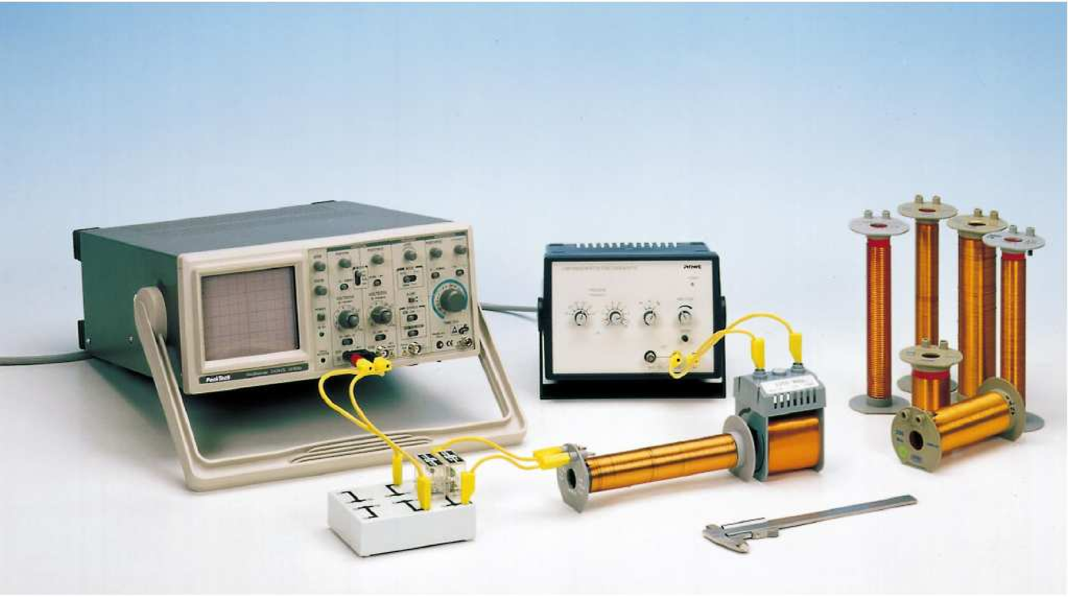
Figura 4.1: Montaje experimental.
El montaje experimental es el de la figura 4.1. Consta de dos circuitos acoplados magnéticamente. El primero de ellos es el circuito inductor, en el que la fuente de tensión aplica una onda alterna cuadrada, de baja frecuencia $f=500 \text{Hz}$ y amplitud media, a una bobina de excitación de 1200 vueltas. El cambio en el campo magnético de la bobina de excitación induce una fem en la bobina del circuito inducido, formado por una bobina, de inductancia desconocida $L$, conectada en paralelo a un condensador de capacidad $C$ conocida, y a un osciloscopio en el que leemos la salida de este circuito.
En el osciloscopio se verá una onda amortiguada de frecuencia angular $ω_{0}$, dada por
$$ω_{0}=\frac{1}{\sqrt{LC_{tot}}}, \text{(4.6)}$$
donde $L$ es la inductancia de la bobina secundaria y $C_{tot}=C+C_{i}$, siendo $C$ la capacidad del condensador del circuito inducido y $C_{i}=20 \text{pF}$ la capacidad interna del osciloscopio. Se utilizarán bobinas de diferentes longitudes $l$, diferentes diámetros $2r$ y diferentes números de vueltas $N$. Los diámetros y longitudes se miden con los calibres y reglas a disposición del experimentador. En el osciloscopio se mide el periodo $T$ de la oscilación amortiguada, a partir del cual se calcula la frecuencia $f$.

Inductancia en función de $N$
Medir el periodo $T$ y calcular la frecuencia $f$ y la inductancia $L$ (usar la ecuación 4.6) frente al número de vueltas $N$ de las tres bobinas que tienen mismo diámetro y misma longitud.
$N$ | $T$ (ms) | $f$ (kHz) | $L \left(μ\text{H}\right)$
$300$
$150$
$75$
- Representar gráficamente la inductancia $L$ en función del número de vueltas $N$.
- Hacer un ajuste lineal del logaritmo neperiano de $L$ en función del logaritmo neperiano de $N$. Comparar el valor de la pendiente y de la ordenada en el origen con los resultados teóricos obtenidos con la ecuación 4.5.

Inductancia en función de $l$
Medir el periodo $T$ y calcular la frecuencia $f$ y la inductancia por número de vueltas al cuadrado $L/N^{2}$ (usar la ecuación 4.6) en función de la longitud $l$ de las tres bobinas que tienen mismo diámetro ($40 \text{mm}$).
$l$ (mm) | $T$ (ms) | $f$ (kHz) | $L/N^{2} \left(μ\text{H}\right)$
$160$
$105$
$53$
- Representar gráficamente la inductancia por vuelta al cuadrado $L/N^{2}$ en función de la longitud $l$.
- Hacer un ajuste lineal del logaritmo neperiano de $L/N^{2}$ en función del logaritmo neperiano de $l$. Comparar el valor de la pendiente y de la ordenada en el origen con los resultados teóricos obtenidos con la ecuación 4.5.

Inductancia en función de $r$
Medir el periodo $T$ y calcular la frecuencia $f$ y la inductancia $L$ (usar la ecuación 4.6) frente al radio $r$ de las tres bobinas que tienen misma longitud y mismo número de vueltas.
$r$ (mm) | $T$ (ms) | $f$ (kHz) | $L \left(μ\text{H}\right)$
$20$
$16$
$13$
- Representar gráficamente la inductancia $L$ en función del radio $r$.
- Hacer un ajuste lineal del logaritmo neperiano de $L$ en función del logaritmo neperiano de $r$. Explicar qué valores deberı́an obtenerse para la pendiente y la ordenada en el origen del ajuste (según la ecuación 4.5) y compararlos con los obtenidos.

Discusión
- Comentar y discutir el valor de la autoinductania obtenida.
- Comparar los resultados experimentales para cada bobina con los que se obtienen utilizando la fórmula 4.5.
- Discutir cualquier otro resultado o problema de interés encontrado en el experimento.

Cuestiones
- Por qué la oscilación resultante es subamortiguada?
- Cómo tiene que ser campo magnético para que se manifieste el fenómeno de inducción?

